（掌握）人工智能的定义

* 人工智能是计算机科学中与智能行为的自动化有关的一个分支(Luger & Stubblefield 1997)。
* 人工智能，又称为机器智能，是运用计算机建立类人的认知模型，包括知识的表示、存储、学习、应用，目标是建立与碳基智慧不同的硅基智慧。

（掌握）人工智能三大流派

* **符号主义学派**（功能模拟法）：又称为逻辑主义、心理学派、计算机学派，其原理主要为物理符号系统假设和有限合理性原理。
* **连结主义学派**（结构模拟法）：又称为仿生学派、生理学派，其原理主要为神经网络及神经网络间的连接机制与学习算法。
* **行为主义学派**（行为模拟法）：又称为进化主义、控制论学派，其原理为控制论及感知-动作型控制系统。

符号主义认为人工智能源于**数理逻辑**。代表性成果为启发式程序LT（逻辑理论家），证明了38条数学定理，表明了可以应用计算机研究人的思维过程，模拟人类智能活动。

连结主义认为人工智能源于**仿生学**，特别是人脑模型的研究。代表性成果为1943年由生理学家麦卡洛克和数理逻辑家皮茨创立的脑模型（MP模型），开创了用电子装置模仿人脑结构和功能的新途径。

行为主义认为人工智能源于**控制论**。代表性成果为布鲁克斯的六足行走机器人，它被看作新一代的“控制论动物”，是一个基于感知-动作模式的模拟昆虫行为的控制系统。

多学派融合（集成模拟法）：

融合是一种必然趋势：符号主义、连结主义和行为主义三大学派各有所长、各有所短，它们各自经过一段时间的分立研究之后，正逐步开始走向融合。多学派融合是人工智能发展的一种必然趋势。

融合需要解决的关键问题：

1. 不同学派之间的共同机制是什么？
2. 怎样建立一个统一的智能理论体系或概念体系？
3. 如何真正实现它们之间的有机融合？

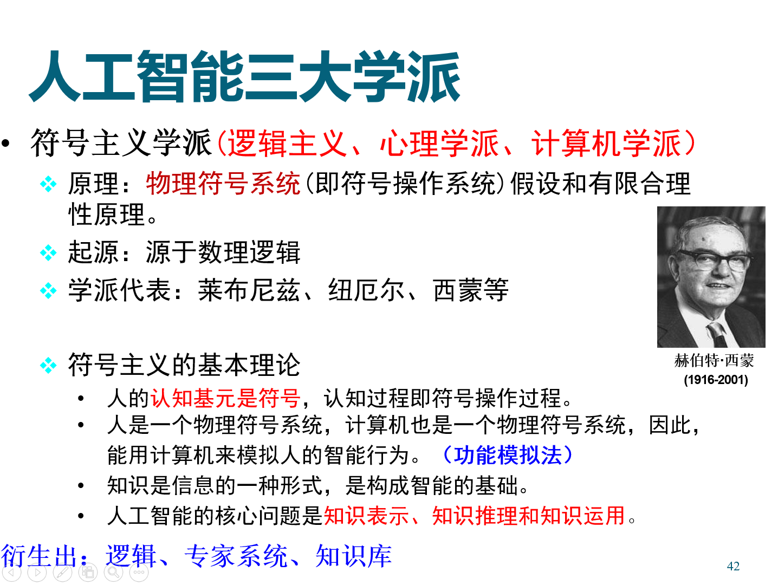

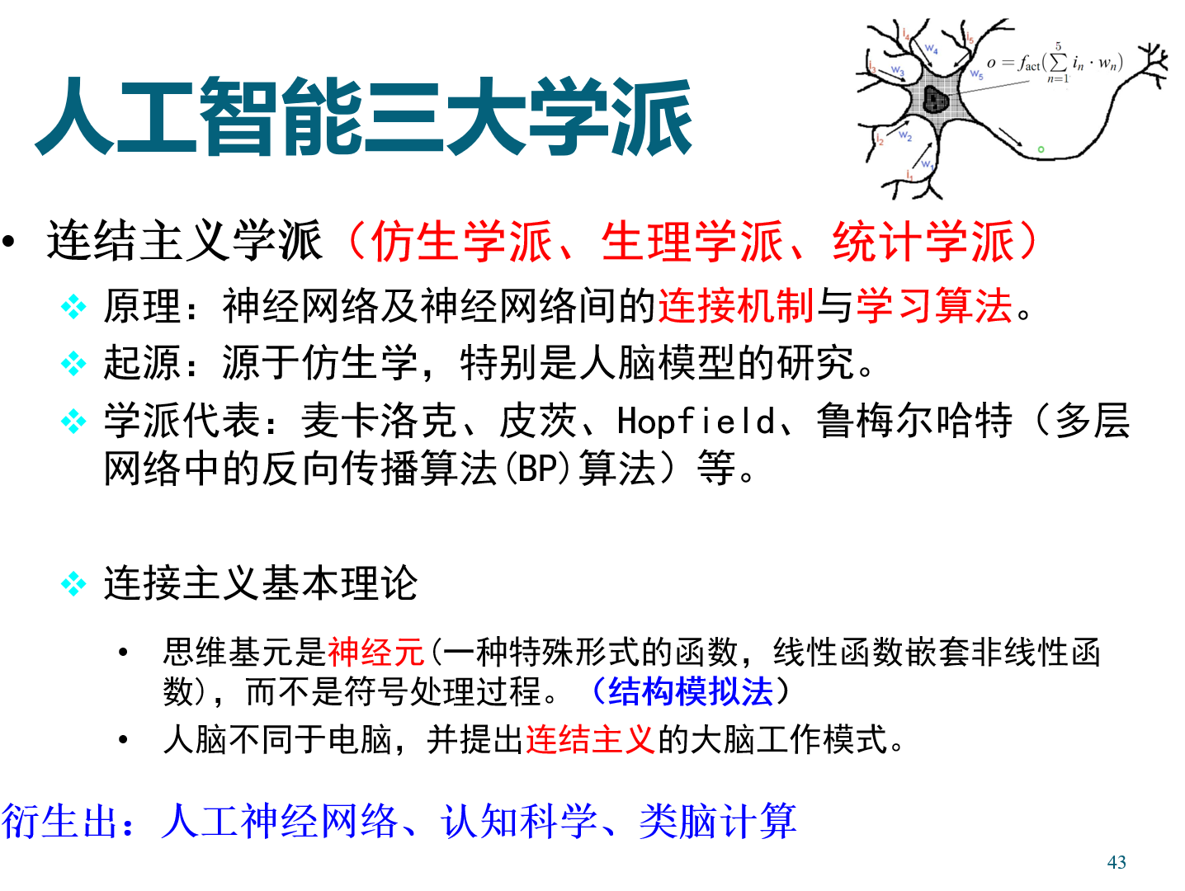

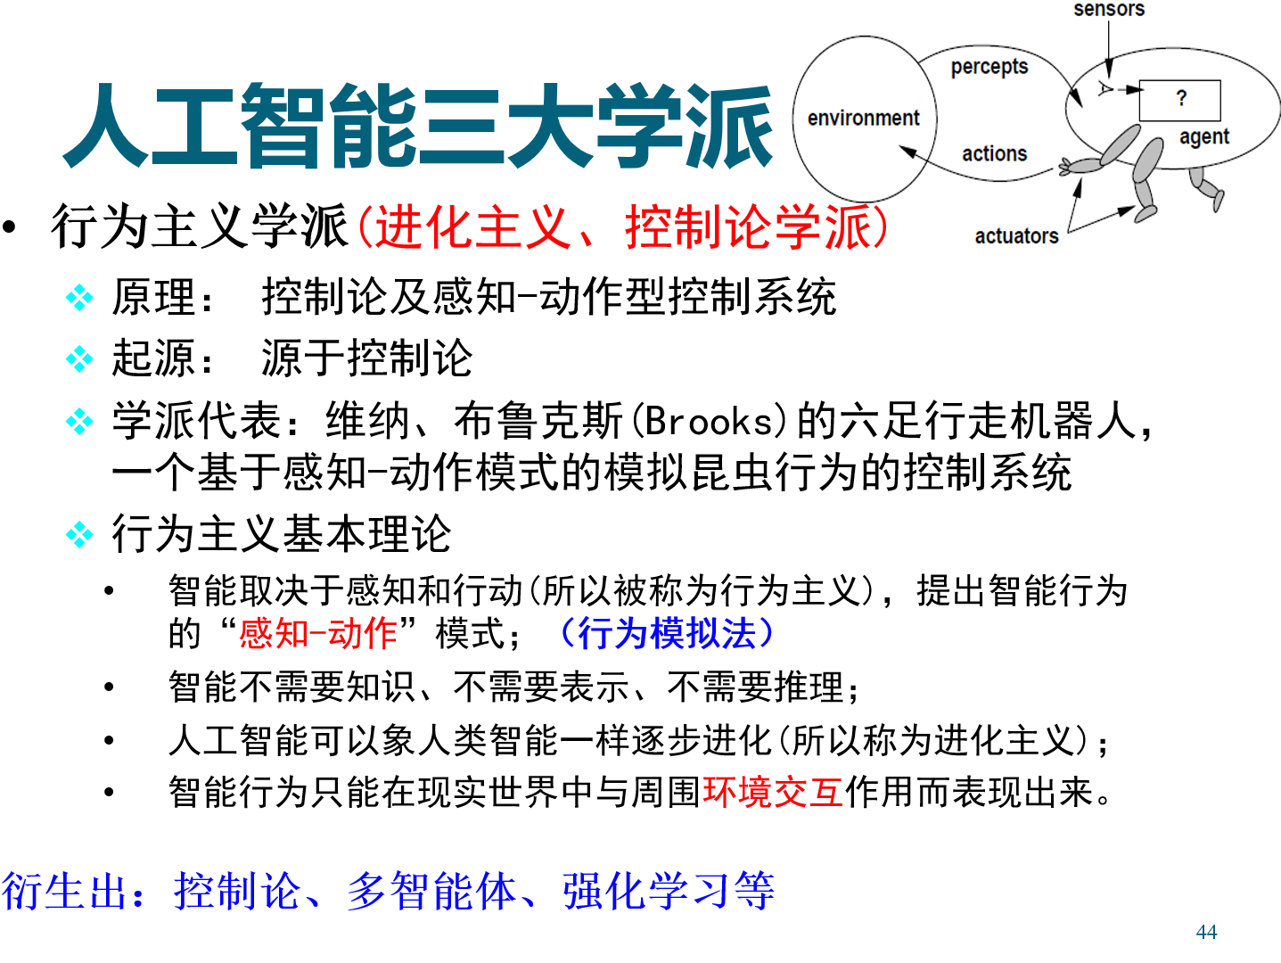

（理解）人工智能研究方法

* 功能模拟法
* 结构模拟法
* 行为模拟法
* 集成模拟法

与符号主义、连接主义和行为主义相应的人工智能研究方法为功能模拟法、结构模拟法和行为模拟法。此外，还有综合这3种模拟方法的集成模拟法。

（理解）图灵测试

图灵测试（The Turing test）由[艾伦·麦席森·图灵](https://baike.baidu.com/item/%E8%89%BE%E4%BC%A6%C2%B7%E9%BA%A6%E5%B8%AD%E6%A3%AE%C2%B7%E5%9B%BE%E7%81%B5/3940576)发明，指测试者与被测试者（一个人和一台机器）隔开的情况下，通过一些装置（如键盘）向被测试者随意提问。

进行多次测试后，如果[机器](https://baike.baidu.com/item/%E6%9C%BA%E5%99%A8/2275865)让平均每个参与者做出超过30%的误判，那么这台机器就通过了测试，并被认为具有[人类智能](https://baike.baidu.com/item/%E4%BA%BA%E7%B1%BB%E6%99%BA%E8%83%BD/2287229)。图灵测试一词来源于[计算机科学](https://baike.baidu.com/item/%E8%AE%A1%E7%AE%97%E6%9C%BA%E7%A7%91%E5%AD%A6/9132)和[密码学](https://baike.baidu.com/item/%E5%AF%86%E7%A0%81%E5%AD%A6/480001)的先驱艾伦·麦席森·图灵写于1950年的一篇论文《计算机器与智能》，其中30%是图灵对2000年时的机器思考能力的一个[预测](https://baike.baidu.com/item/%E9%A2%84%E6%B5%8B/35966)，目前我们已远远落后于这个预测。

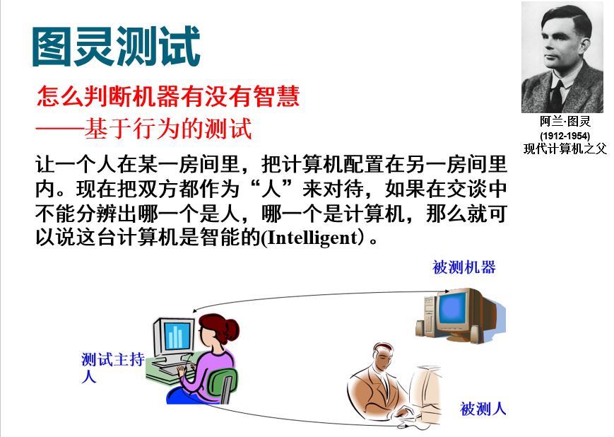

通过图灵测试计算机应具备的能力：

* 自然语言理解
* 知识表示
* 知识推理
* 机器学习

通过完全图灵测试还需要：

* 机器听觉、视觉
* 机器人技术
* （理解）物理符号系统假设

人是一种智能信息处理系统。

物理符号系统的六种基本功能：

1. 输入符号
2. 输出符号
3. 存储符号
4. 复制符号
5. 建立符号结构（符号之间的关系）
6. 条件性迁移（根据已知符号，继续完成活动过程）

**物理符号系统的假设：**任何一个系统，如果具有智能，必定能执行上述6种功能；反之，任何系统如果具有上述6种功能，它就能够表现出智能。

伴随如下三个推论：

**推论一：**人具有智能，人是一个物理符号处理系统；其智能是基于其自身的信息处理过程；（人类智能假设）

**推论二：**计算机是一个物理符号处理系统，它一定能表现出智能；（人工智能的基本条件）

**推论三：**既然人与计算机都是物理符号处理系统，所以可以用计算机模拟人的智能。（人工智能假设）

在物理符号系统的假设下，机器智能可以模拟人类智能！